FRANCE TRAUMATISME CRÂNIEN
Association nationale des professionnels au service des traumatisés crâniens et de leur famille
Organisme de formation déclaré sous le n° 11 94 07542 94
Siret 37901263600021
francetraumatismecranien@gmail.com
www.francetraumatismecranien.fr
14, rue du val d’Osne 94415 Saint Maurice cedex France.
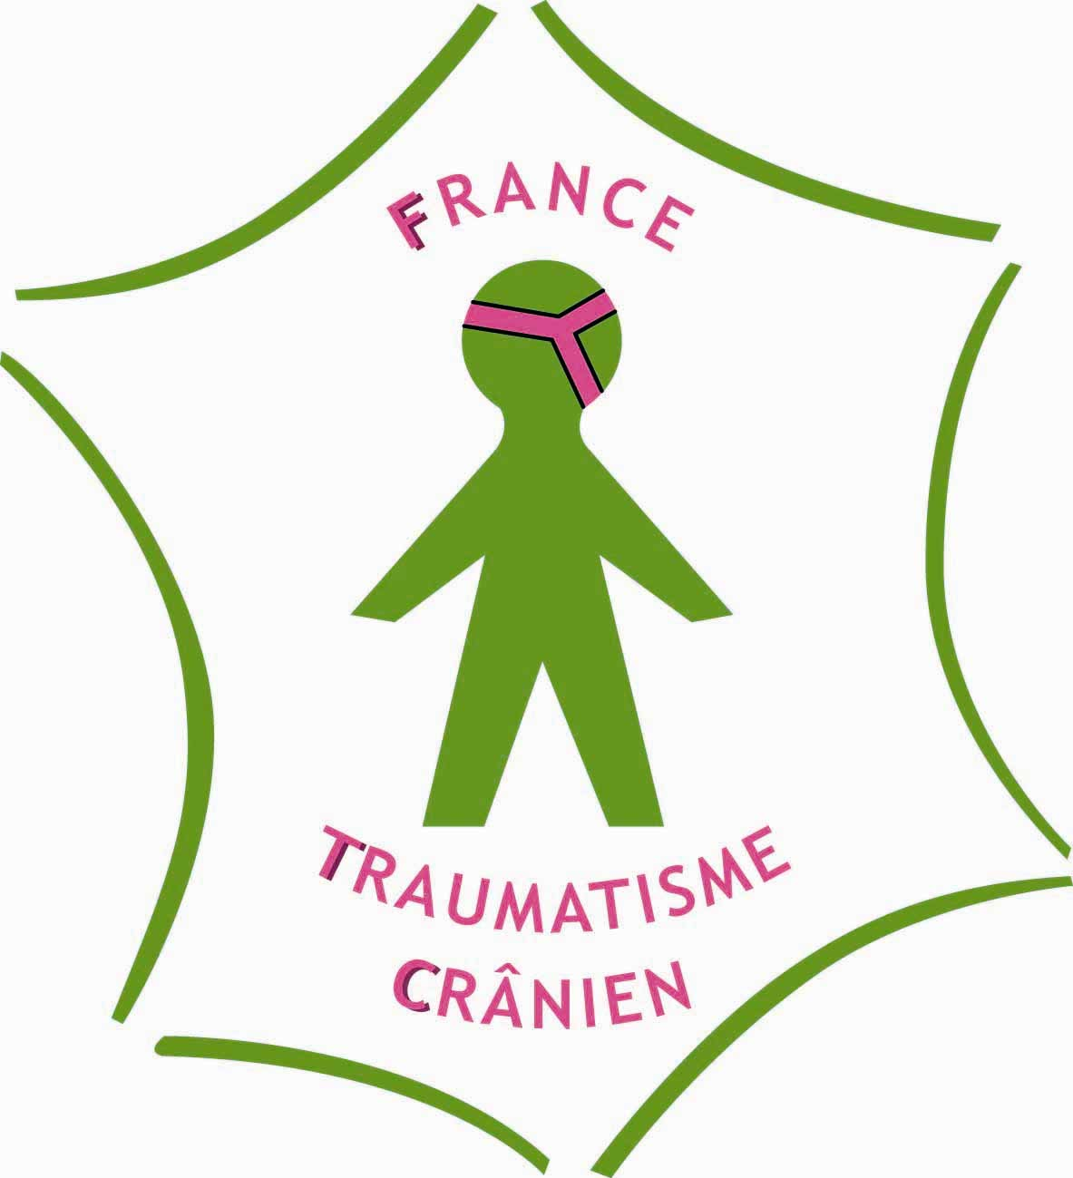
Présidente :
D^{r} Anne LAURENT-VANNIER

Vice présidents :
Pr Françoise BEURET-BLANQUART
D^{r} François TASSEAU

Secrétaire général : D^{r} David PLANTIER
Secrétaire générale adjointe :
D^{r}. Catherine KIEFER
Trésorier :
Me. Marc-André CECCALDI
Trésorier adjoint :
Mme Arièle LAMBERT

Compte-Rendu du conseil d’administration
Du Jeudi 13 juin 2013
CeRIAVSIF – Paris

Présents
Xavier Debelleix, Catherine Kiefer, Arièle Lambert, Anne Laurent-Vannier, Nelly Montrobert, Hélène Oppenheim-Glückman, Cécile Ribière, François Tasseau.

Assistait également à la séance :
Suzanne Aubert (UNAFTC).

Absents et excusés (Grève de la SNCF et des transports aériens le jour même)
Alain Brié, Françoise Beuret-Blanquart, Isabelle Burot-Besson, Cécile Bernier, Marc Ceccaldi, Emmanuel Chevrillon, Alexandre Clément, François Danzé, Jean-Jacques Dumond, Catherine Fischer, Philippe Géminel, Philippe Hingray, Françoise Laloua, Jacques Luauté, David Plantier, Pascal Rigaux, Laurent Wiart.
Emeric Guillermou (UNAFTC) et Agnès Faugier (assistante coordinatrice de France Traumatisme Crânien)

Le quorum étant atteint malgré la grève, le CA débute à 13h45.

1/ Approbation du compte-rendu du CA du 14 mars 2013
Approbation à l’unanimité.

2/ Journées de formation continue
2013
- Forum sur le vieillissement à Kerpape le 21 juin 2013
Xavier Debelleix explique les préparatifs. Il y a encore peu d’inscrits mais il y a eu la destruction par malveillance du site de l’association (disparition depuis le 15 mai) ce qui perturbe la diffusion des informations mais aussi les inscriptions au forum, la localisation est excentrée, la période est chargée de nombreux autres évènements…l
Le titre est « Vieillir avec un traumatisme crânien », le vieillissement sera également abordé sous ses aspects positifs.

- Colloque « Phénomènes délirants et traumatisme crânien » à Paris le 13 décembre 2013
Hélène Oppenheim, au nom du comité scientifique, nous informe que le programme est bouclé.
-Le comité scientifique est le suivant : H. Oppenheim-Glückman, J. Luauté, D. Plantier, C. Fischer, L. Wiart,
MC. Cazals, P. Fayol, JP. Vignat, P. Bruguière.
-Le programme : cf. document en annexe.
-Le lieu : l’amphithéâtre de la MGEN à Paris
-Parrainage par la Société de l’Information Psychiatrique et par la SOFMER ; Soutien par l’UNAFTC et l’Association Réseau Traumatisme Crânien d’IDF
-Le repas ne sera pas inclus pour les participants.
-Objectif : 200 participants.

- Journée nationale sur le Syndrome du Bébé Secoué (SBS), quelles préventions possibles ? à Paris le 11 octobre 2013
Anne Laurent-Vannier explique :
La journée est organisée par les Hôpitaux de St Maurice sous le haut patronage du ministre des affaires sociales et de la santé et en partenariat avec France Traumatisme Crânien, l’UNAFTC, la Haute Autorité de Santé, la Société Française de Pédiatrie, l’Institut de Veille Sanitaire, le Conseil national de l’ordre des médecins, et la SOFMER.
Elle aura lieu à l’amphithéâtre du ministère de la santé.

NB : Le National Center Shaken Baby Syndrome américain organise son congrès à Paris les 4-6 mai 2014.
Le comité d’organisation est moitié américain et moitié européen dont Anne Laurent-Vannier.
France Traumatisme Crânien apparaitra aussi comme partenaire et Anne Laurent-Vannier propose que l’UNAFTC apparaisse aussi. Suzanne Aubert y est favorable.

2014
- Forums « Passage à l’âge adulte après un traumatisme crânien dans l’enfance »
2 lieux sont pressentis :
-Marseille, organisatrice : Isabelle Burot-Besson en associant les professionnels de Lyon.
Suzanne Aubert signale le dynamisme de l’AFTC 13 sur laquelle il sera possible de s’appuyer.
-Saint-Maurice, organisatrice : l’équipe d’Anne Laurent-Vannier (avec M. Chevignard, H.Touré)
Discussion sur le programme et les possibles intervenants.
Au CA de septembre, il faudra présenter un pré-programme ainsi que des propositions de dates.

- Colloque « Population carcérale et traumatisme crânien » à Paris.
Une étude est en cours à Fleury-Mérogis…. mais sommes-nous prêts pour un colloque sur ce thème ?
>>Anne Laurent-Vannier propose un autre thème : Traumatisme crânien léger répétés lors des activités sportives.
>> Il est décidé d’arrêter définitivement le thème au CA de septembre.

Rappel par Anne Laurent-Vannier de la différence des objectifs des forums et des colloques:
Forum : l’objectif est la formation des professionnels du TC en favorisant les échanges entre professionnels d’horizon différents (pluridisciplinaires) ainsi que la promotion d’actions locales dans un but de synergie… Thème annuel, Rythme : pluriannuel, dates qui doivent se situer plutôt en début et en milieu d’année.
Colloque : abord de question de santé publique, traités de façon approfondie, scientifique et pluridisciplinaire, sous le parrainage et dans les locaux du ministère de la santé. Rythme annuel ou biannuel. A prévoir plutôt en fin d’année. Des rencontres ont déjà eu lieu avec des représentants du ministère. Cette proposition de collaboration a rencontré une écoute très favorable.

3/Vie de l’association
- Site Internet France Traumatisme Crânien
Anne Laurent-Vannier reprend la chronologie des évènements : le 15 mars, elle reçoit un mail d’alerte de Marc Ceccaldi «il se passe des choses bizarres sur le site ». Le 15 mai : le site disparaît, « hacké » par un robot informatique !
Pour rappel : création du site par Tégétech en 2008, sauvegarde de données par eux jusqu’en 2010 puis changement d’hébergeur (Gandi) qui aurait dû également sauvegarder les données… mais les sauvegardes ont été également détruites.
>> Il nous faut refaire au plus vite un site internet !
Nous avons eu connaissance des prestations de la société @NSWEB qui crée des sites (dont des sites médicaux et d’associations) et gère leur maintenance et leur sauvegarde. Un des intérêts de cette société est que nous n’aurions qu’un seul interlocuteur pour l’ensemble du processus de création et de gestion du site.
>> Anne Laurent-Vannier ainsi que François Tasseau en charge de la communication, Catherine Fischer qui avait manifesté son intérêt pour l’aide à l’animation du site en lien Alex Clément (qui ne pouvait être là ce jour) et enfin Agnès Faugier ont rencontré le 5 juin Valérie Tardieu-Cohen représentante de cette société @NSWEB afin de présenter les valeurs de l’association France Traumatisme Crânien et les attentes par rapport au site : celui-ci doit être sécurisé (!), sympathique, pas trop cher, avoir un bon moteur de recherche, un système de classement des adhérents (individus et structures), permettre les adhésions et inscriptions en ligne, la mise en ligne de vidéos, de même que l’envoi de messages à partir du site (au lieu de passer par gmail). Un seul interlocuteur est un avantage.
>> Le devis établi pour ce cahier des charges par @NSWEB s’élève à 6354 € HT + 550 €/an de maintenance (et non de développement).
Alexandre Clément continuerait à être l’administrateur du site. Anne Laurent-Vannier, Catherine Fischer, François Tasseau, Arièle Lambert pourraient également être formés à l’administration du site.
François Tasseau demande d’être prudent dans les choix de l’opérateur même s’il y a urgence à avoir un site. Il rappelle qu’il faut aussi clore les liens existants avec Tégétech et Gandi.
Catherine Kiefer propose de demander d’autres devis à d’autres sociétés, mais lesquelles ? Hélène Oppenheim-Glückman va poser la question à une de ses connaissances qui travaille dans le domaine de la création de site internet.
François Tasseau insiste pour que tous les membres du CA soient bien informés des démarches pour la création du nouveau site (devis, critères de choix etc…) et soient d’accord avec le choix du nouvel « l’opérateur » avant de prendre une décision.
>> Anne Laurent-Vannier va envoyer le devis aux administrateurs de France Traumatisme Crânien pour avis puis la décision sera prise à l’AG de Kerpape le 21 juin 2013.
Concernant le financement de la création d’un nouveau site, tous les membres du CA sont d’accord pour que le nouveau site soit créé rapidement en utilisant les réserves de l’Association. François Tasseau souhaite que le coût soit mieux évalué. Arièle Lambert repose le problème de l’absence de données comptables prévisionnelles. Il faut demander à Marc Ceccaldi si les réserves de France Traumatisme Crânien permettent cet investissement.

- Prix France Traumatisme Crânien SOFMER
Jacques Luauté a communiqué par mail avant le CA à tous les administrateurs la liste des candidatures reçues :

Projet 1 :
Objectif : Identifier les stratégies de coping des proches de patients traumatisés crâniens graves permettant la préservation de la qualité de vie malgré un syndrome dysexécutif comportemental grave

Projet 2 :
Objectif : financement de l’analyse statistique de l’étude sur la prévalence des antécédents de traumatisme crânien et d’épilepsie dans une population d’arrivants en prison

Projet 3 :
Sujet : étude de l’exagération et Simulation dans l’Evaluation Neuropsychologique : Implication de Troubles Psychopathologiques.
La demande concerne le financement de vacations pour un projet de thèse

Le CA discute du choix des experts.
Calendrier : réunion du jury par conférence téléphonique le 3 septembre afin de retenir un lauréat qui sera proposé au CA de septembre pour validation. Remise du prix au congrès de la SOFMER en octobre.

- Participation à l’ODPC MPR
Anne Laurent-Vannier explique de quoi il s’agit : ODPC est le sigle pour Organisme de Développement Professionnel Continu. Ces organismes se mettent en place afin de répondre à l’obligation de formation continue pour les médecins et, ce qui est nouveau, pour les professions paramédicales. Un agrément de l’ODPC sera indispensable à partir de 2014 pour pouvoir continuer à faire de la formation continue. A défaut de devenir elle-même un ODPC, France Traumatisme Crânien pourrait être membre de l’ODPC MPR en cours de création comme proposé par O. Rémy-Néris qui en est le responsable.
Plusieurs membres du CA (Jacques Luauté, Françoise Beuret-Blanquart et François Tasseau) estiment qu’il faut « prendre le train en marche ». France Traumatisme Crânien sera représenté le 22 juin à l’Hôpital Rothschild à Paris, à l’AG constitutive de l’ODPC MPR.
>>Tous les membres du CA sont favorables à la participation de France Traumatisme Crânien à l’ODPC MPR.

- Points sur les adhésions
Retard / à l’an dernier…. Arièle Lambert demande le listing de l’an dernier pour relancer ceux qui ne se sont pas réinscrits.

- Points sur les élections / nouveau calendrier
France Traumatisme Crânien a reçu18 candidatures (19 avec celle de Hanna Toure) pour 13 places.
Du fait des difficultés induites par l’absence de site internet, les élections sont décalées en septembre (envoi fin septembre des courriers par Agnès Faugier en lien avec un ESAT), dépouillement en novembre et accueil des nouveaux membres au CA de décembre 2013.

4/ Relations avec l’UNAFTC
- Projet commun de recherche clinique « EVC-EPR »
François Tasseau rappelle le titre du projet: « La vie des personnes en état végétatif chronique et pauci-relationnel dans les unités dédiées. Regards croisés des familles et des professionnels ».
Cette recherche clinique se fait en partenariat avec le laboratoire du psy-NCA de Rouen (Régine Scelles et Anne Boissel), l’UNAFTC (représentée par le Dr Philippe Petit) et France Traumatisme Crânien (représentée par François Tasseau), Catherine Kiefer fait partie du conseil scientifique.
-2 phases au projet : la Phase 1 (qualitative) consiste en la réalisation d’interviews auprès de 12 familles et 12 professionnels d’unités EVC-EPR. A partir de ces interviews un questionnaire sera élaboré, validé et envoyé à 100 familles et 100 professionnels (phase 2 quantitative).
L’objectif de ce travail est à terme, l’amélioration des conditions de prise en charge de ces personnes, notamment en ce qui concerne leur « projet de vie ».
-Le coût est d’environ 25000 € dont 5000 € seront apportés par France Traumatisme Crânien (somme votée au CA de mars 2013) et 5000 € par l’UNAFTC. Il n’y aura pas de dotation de la DGOS. D’autres associations ont été sollicitées dont les Gueules Cassées, le Crédit agricole etc…
Afin de compléter le financement, le président de l’UNAFTC a proposé de solliciter aussi des avocats (des mails ont été envoyés à une cinquantaine d’avocats) et des assureurs (mais leur participation est plus aléatoire) : le GEMA et le FFSA regroupés sous le nom de l’AFA. Les réponses sont en attente.

- Rencontre annuelle des 2 CA
La rencontre des CA a eu lieu le 12/06 au soir. France Traumatisme Crânien était représenté, du fait de la grève, uniquement par Anne Laurent-Vannier et François Tasseau.
Suzanne Aubert rapporte les discussions sur le projet de recherche clinique EVC-EPR qui rassemble les 2 associations et les discussions par rapport aux troubles graves du comportement qui peuvent disloquer les familles. Quelles solutions inventer ?

5/ Résultats enquête TCL (A Brié)
A évoquer au prochain CA.

6/ Questions diverses.
Aucune.

Catherine Kiefer Anne Laurent-Vannier
Secrétaire général adjointe Présidente

Dates prévisionnelles des prochains CA de 2013 : 11 septembre et 12 décembre.
Lieu : CeRIAVSIF : 123, Rue de Reuilly 75012 PARIS
Métro Daumesnil (lignes 6 ou 8) Bus : 29, 46, 64 - Tél : 01 44 75 50 41

